Piirustus

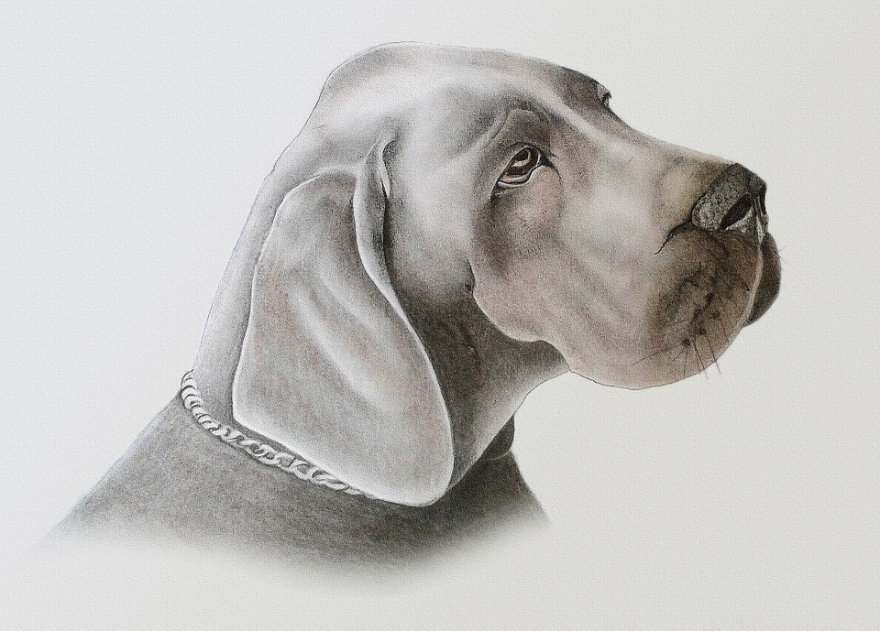

https://pixabay.com/fi/koira-piirustus-maalaus-591681/

Joni ja Niko
Kuvataiteen tutkielma: Piirustus
Kankarisveden koulu
Kevät 2018

Piirustus
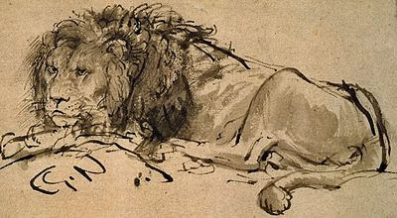
Rembrandtin tussipiirustus Makaava Leijona (n.1650-1652.)

Piirustus on taiteenlaji, jossa tehdään jälkiä kaksiulotteiselle pinnalle. Piirustuksella tarkoitetaan myös yksittäistä taideteosta.

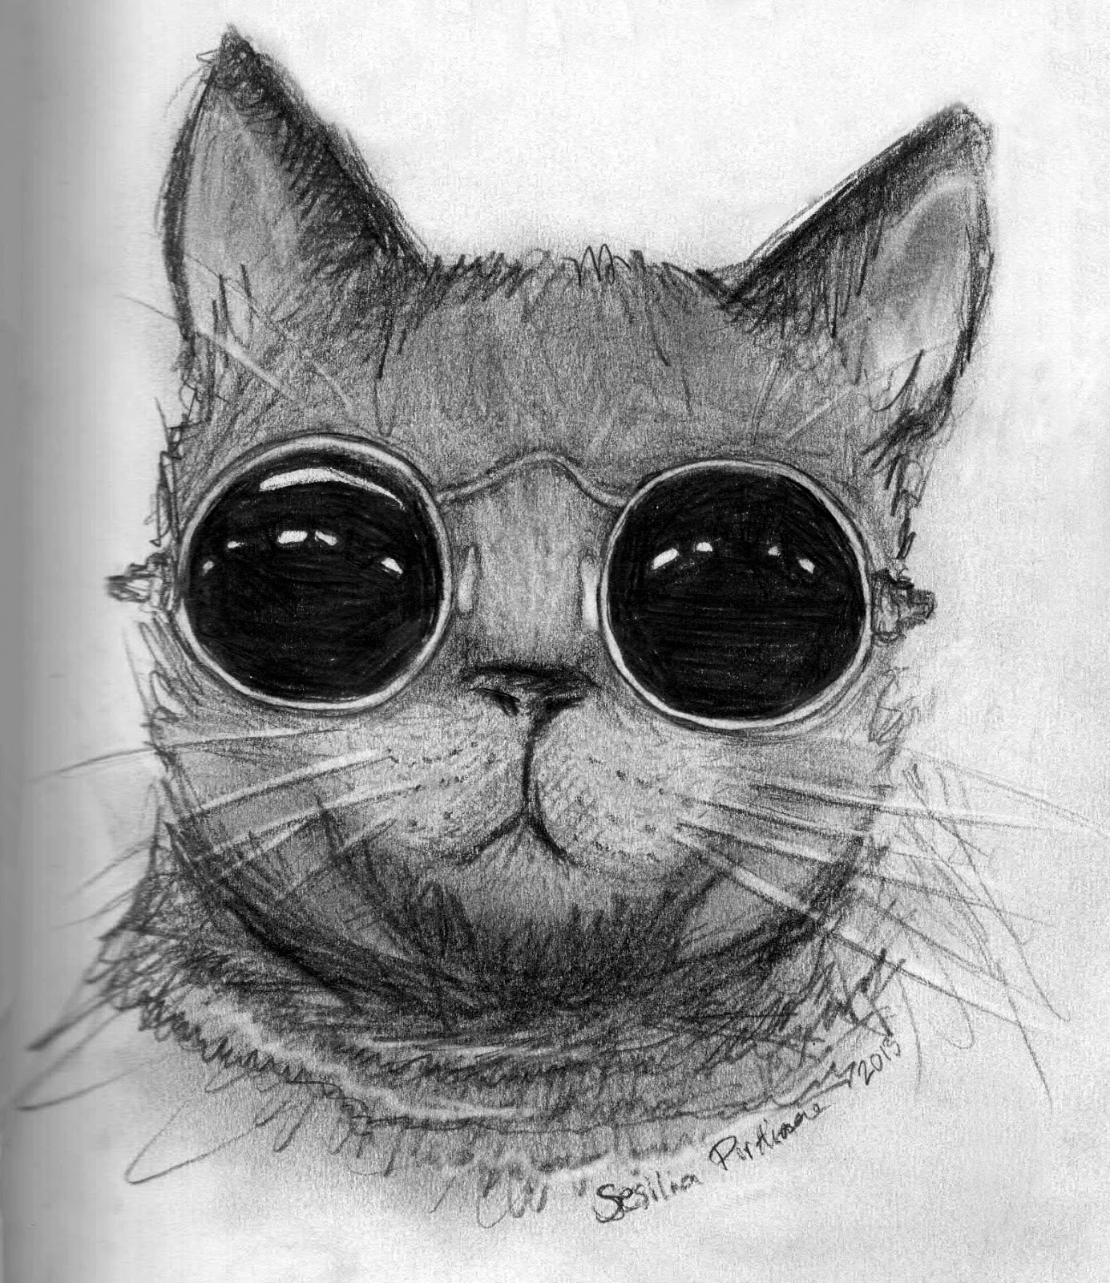
Piirustus on yksi kuvataiteen päälajeista. Sitä voi myös sanoa taiteen perustaksi koska taidekoulujen opetus yleensä alkaa kipsimallin tai elävän mallin piirtämisellä. Piirustuksia on esillä usein vähemmän kuin maalauksia tai veistoksia. Joskus piirustus on katsottu esimerkiksi grafiikan osaksi. Piirtäminen on kuitenkin ollut renesanssista lähtien oma taiteen lajinsa.

Tunnettuja piirtäjiä

Leonardo da Vinci, Alberecht Dürer, Michelangelo, Hans Holpein junior ja Rembrandt ovat merkittäviä piirtäjiä. Myös modernit taiteilijat ovat piirustuksistaan tunnettuja, kuten Pablo Picasso, Henri Matisse ja Paul Klee.

http://hippelihoppeli.blogspot.fi/2013/06/piirrustus-vain-yksi-piirrustus.html
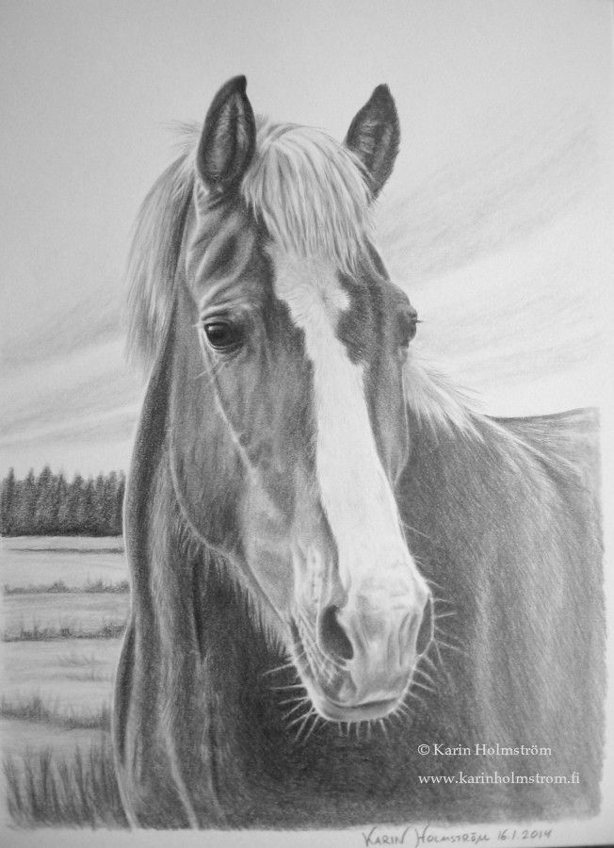
Piirustuksen lajeja
Piirustus voi olla plastisuuteen perustuva tai viivoihin ja valöörejä tavoitellen varjostettu piirustus. Piirustus voi perustua mielikuvitukseen tai havaintoihin ja muistiin. Elävän mallin piirustuksella on vanhat perinteet, joka tarkoittaa ihmisen piirtämistä havainnon mukaan, tavallisesti perusteellisesti alastonta mallia tutkien. Nopeammin piirrettynä on kyse croquispiirustuksesta. Työskentelyprosessin mukaan on olemassa erityistyyppisiä piirustuksia.

http://www.karinholmstrom.fi/fi/category/hevoset/
Ihmisen historia on yhtä pitkä kuin piirtämisen historia. Kalliomaalaukset ja kalliopiirrokset ovat vanhimpia säilyneitä ihmisen jättämiä merkkejä.
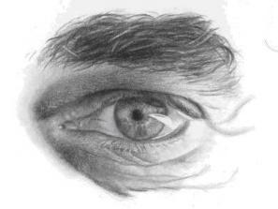
Piirustus itsenäistyi omaksi kuvataiteeksi, jolla oli omat keinonsa ja päämääränsä Keski-Euroopassa 1800-luvun puolesta välistä alkaen. Piirustusten arvostaminen alkoi renessanssista taideteoreetikoiden ja taiteilijoiden harrastuksena. Sen noususuhdanteita oli 1600-luvun Alankomaissa ja 1700-luvun Ranskassa. Piirustuksessa oli myös tärkeä aikakausilehti, joka oli The Studio niminen se oli tunnettu myös Suomessakin. Vuodesta 1903 Arkkitehti lehden ensimmäisten julkaisuvuosien numeroissa julkaistiin arkkitehtien koti- ja ulkomaanmatkoillaan tekemiä luonnospiirustuksia. Suomen taidepiirtäjien liitto vuosina 1966-1967 julkaisi kirjan Suomen piirustustaide joka oli kaksiosainen, jossa julkaistiin valikoima piirustuksia Suomen taidehistorian eturivin taiteilijoilta ja muita.
Piirtäminen on kaiken taiteen ja taiteen tekemisen perusta renessanssin käsityksen mukaan, olipa kyseessä kaivertaja, taidemaalari, arkkitehti, kuvanveistäjä tai insinööri. Disegno (ital. suunnitelma, piirustus, malli) eli piirtäminen tai piirtämällä tapahtuva suunnittelu harjaannutti näkemiseen ja katsomiseen liittyviä taitoja tehokkaasti, koska varsinkin mallista piirtäessään toiselta nimeltään havaintopiirustusta harjoittaessaan piirtäjä joutui koko ajan varmistamaan näkemäänsä sekä tarkistamaan uudelleen ja uudelleen. Kaippa juuri tästä syystä elävästä mallista piirtäminen koetaan tärkeäksi nykyisinkin. Tähän liittyy aika usein esitetty ajatus siitä, että piirtäminen on näkemisen oppimista ja että siinä ei ole niin tärkeää lopputulos kuin prosessi.
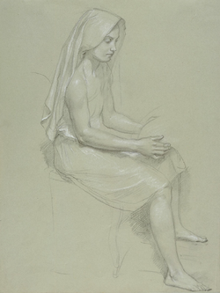

William Adolphe Bouguerau (1825-1905)

Miksi valitsimme tämän aiheen?

Valitsimme tämän aiheen, koska ajattelimme, että se voisi olla kiinnostava.

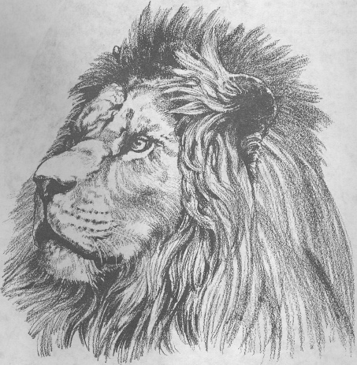

https://costmart.ru/fi/drawing-with-a-pencilsssss/

Lähteet: Wikipedia

Silmän lähde: http://www.rikastua.com/tyo_ura/piirustus_tyo

